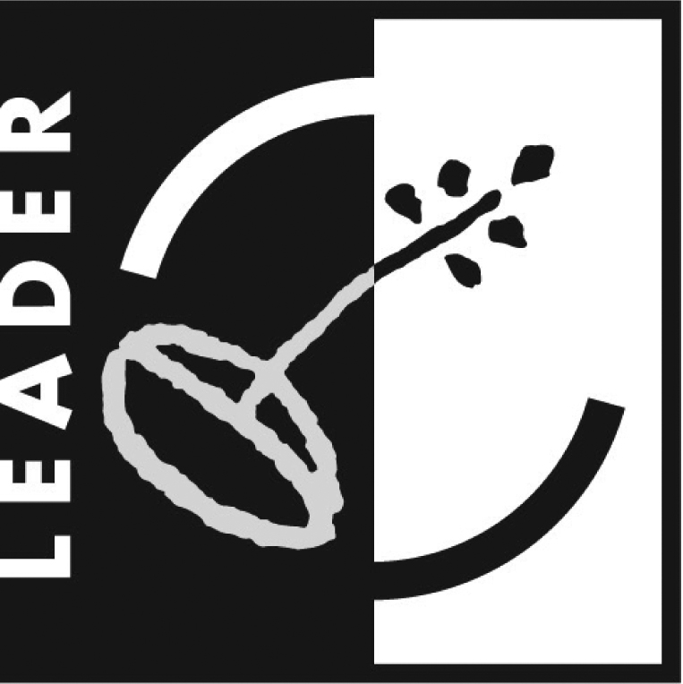  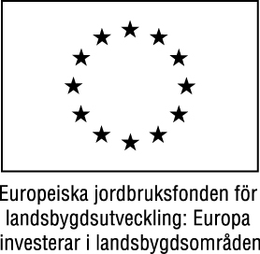 | Slutrapport | 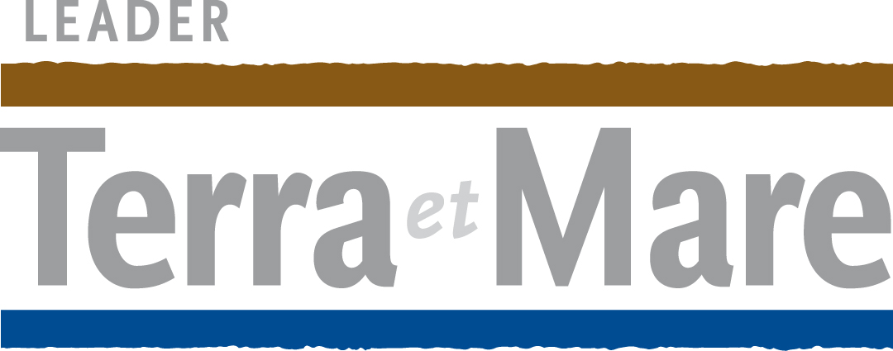

1. Allmänna uppgifter – vilket projekt redovisas?
Datum (ÅÅÅÅ-MM-DD)
2011-09-20
Projektnamn
Destinationsutveckling Bohuslän
Journalnummer
2010-3716
Diarienummer
2010-042
Stödmottagare/projektägare
Västsvenska Turistrådet/LEADER Terra et Mare/Leader Ranrike (Projekt inom samarbetsåtgärden)
Projektledare
Lotta Nibell-Keating
Projektperiod (ÅÅÅÅ-MM-DD – ÅÅÅÅ-MM-DD)
2010-06-01 till 2011-08-31

2. Vilka personer kan svara på frågor om projektet?
Ange namn och kontaktuppgifter till en eller flera personer som kan svara på frågor om projektet. Personerna måste godkänna att kontaktuppgifterna publiceras (se sidan 8).

Kontaktperson 1:
Namn: | Lotta Nibell-Keating | Roll i projektet: | Projektledare
Adress: | Västsvenska Turstrådet, Box 53199, 400 15 Göteborg
Telefon: | 031-81 83 70 | E-post: | lotta.nibell-keating@vastsverige.com

Kontaktperson 2:
Namn: |  | Roll i projektet:

Adress:
Telefon: |  | E-post:

Kontaktperson 3:
Namn: |  | Roll i projektet:

Adress:
Telefon: |  | E-post:

3. Sammanfattning av projektet

Vad är bakgrunden till projektidén?
Redogör kortfattat för bakgrunden till projektet. Utgå från projektidén beskriven i den projektplan som inlämnades i samband med projektansökan.
Turismen gynnar i regel den lokala ekonomin och vanligen är det de ekonomiska och sysselsättningsmässiga effekterna som diskuteras. Fler turister betyder mer pengar till orten och en möjlighet att upprätthålla en mer utbyggd infrastruktur och service, vilken kommer boende tillgodo.

Investeringar i turism är ett bra sätt att marknadsföra en destination, inte bara för att locka turister utan även för att attrahera studenter, företagsetableringar och nya invånare. Den turistiska omsättningen i Bohuslän är ca 9,8 miljarder kr årligen och näringen utgör en av de viktigaste ur sysselsättningssynpunkt. Bohuslän har också en attraktivitet och unika naturresurser som rätt tillvarataget borde kunna öka tillväxt, sysselsättning och konkurrenskraft för hela Västra Götaland.

Dock finns en problematik kring att besöksnäringen är starkt koncentrerad till sommarsäsongen. Erfarenhet visar att för framgångsrik destinationsutveckling krävs att det offentliga lägger ramarna och skapar förutsättningar för destinationsutveckling i samverkan och dialog med ett aktivt engagerat näringsliv.

När det gäller turism och destinationsutveckling krävs en accepterad och väl integrerad samverkan, som omfattar samtliga aktörer som bidrar till det grundläggande turistutbudet Genom att finna samarbetsformer och medvetenhet i olika kommunala beslut om hur dessa påverkar helheten, dvs den gemensamma utvecklingen av Bohuslän, kan stora fördelar uppnås. Samtidigt finns behov av att klargöra näringens roll och intresse av utvecklingen av destinationen, och inte minst skall de insatser som görs även komma boende i Bohuslän till godo.
För att tillvara ta och utveckla dessa möjligheter har projektidén varit att genomföra ett antal studier och undersökningar för att ge ett bra underlag för framtida beslut.

Vad planerade du/ni att genomföra i projektet enligt projektplanen?
Redogör kortfattat för vad ni planerade att genomföra i projektet. Utgå från projektidén i antagen projektplan.
Inom projektet planerades ett antal undersökningar:
- Marknadsanalys-Potential – Avseende kännedom om besöksmål och varumärke samt associationer
- Marknadsanalys-Positionering – Avseende nuläge, image och positionering – inkl. kärnvärden. Konkurrentanalys på image och positioneringsnivå av Gotland, Åre och Båstad samt sammanfattning styrkor/svagheter
- Marknadsanalys-varumärke – Avseende nuläge image och positionering – yngre besökare, konkurrentanalys på image och positioneringsnivå samt sammanfattning sökord, frekvenser och kommentarer
- Företagsanalys – Avseende analys av tillväxtföretag.
- Turistekonomisk nulägesanalys – Avseende ekonomi och sysselsättning.
- Kvalitetsanalys – Avseende nöjda kunder och online-bokningsbart boende.

Vad genomförde du/ni i projektet?
Redogör kortfattat.
Samtliga planerade undersökningar är genomförda.

Vad blev det för resultat?
Redogör kortfattat.
Resultatet av projektet är att de planerade undersökningar som listas ovan är genomförda och att resultatet av dem har spridits bland medverkande företag och kommunernas beslutsfattare. För att ta del av undersökningarna kontakta Lotta Nibell-Keating.

Vilka positiva effekter har projektet haft?
Ge exempel.
Projektet har gett ett mycket bra beslutsunderlag för framtida satsningar på besöksnäringen i Bohuslän. Det har gett en ökad förståelse för företagarnas villkor men också deras behov av utbildning och önskemål om utveckling. Projektet har också bidraget med värdefulla omvärldsanalyser som har klargjort besöksnäringens roll i samhällsutvecklingen.

4. Vilka genomförde projektet?

Vilka personer medverkade i projektet? Hur var projektet förankrat med andra?
Redogör för projektorganisationen, samarbetsformer och förankring i partnerskapet. Samarbetade du/ni med andra organisationer, föreningar, kommuner eller företag under projektet? På vilket sätt?
Detta projekt har avsett genomförande av studier och analyser. Några undersökningar har genomförts av egen personal och andra har genomförts av underkonsulter. Företag i Bohuslän har deltagit i projektet genom att ingå i undersökningarna och genom att vara mottagare av resultatet. Kommunerna har också tagit del av resultaten.

Har projektet skapat nya samarbeten?
Om ja, ge exempel på sådana samarbeten.
Projektet har ännu inte skapat nya samarbeten men vi räknar med att det kommer att göra det i framtiden. Underlaget ska utgöra ett material för diskussion kring gemensam samverkan och målsättning för den turistiska utvecklingen av kommunerna i Bohuslän.

5. Varför ville du/ni genomföra projektet?
Vad var det för behov, möjligheter, problem, eller annat som motiverade projektet?
Se punkt 3. Bakgrund till projektet.

6. Vem riktade sig projektet till? Vem har fått mest nytta av projektet och på vilket sätt?
Dela upp målgruppen och beskriv vilka berörts direkt respektive indirekt.
Projektet riktade sig till såväl politiker/beslutsfattare som företag och har kommit till god nytta för båda grupperna.
7. Vad genomfördes i projektet och när genomfördes det?

Tid- och aktivitetsplan
Lämna en kort redogörelse för de aktiviteter som har genomfört i projektet och när under projekttiden de har ägt rum. Jämför med antagen projektplan och kommentera avvikelser från planen.
Aktivitet (inklusive kommentar) | Startdatum [ÅÅÅÅ-MM-DD] | Slutdatum  [ÅÅÅÅ-MM-DD]
Marknadspotentialsanalyser | 2010-06-01 | 2010-08-31
Ekonomiskt basunderlag | 2010-06-01 | 2010-08-31
Företagsanalyser | 2010-06-01 | 2011-05-31
Samverka/samsyn/värdegrund | 2010-06-01 | 2011-05-31
Utvärdering och slutredovisning | 2011-05-01 | 2011-08-31

Vad har gått som planerat i projektet ang. vad som genomfördes?
(Se antagen projektplan).
Alla planerade undersökningar är genomförda. Något färre företag än planerat deltog i undersökningarna pga att det fanns färre företag än vi hade räknat med som kunde delta. Däremot är de två dialogdagarna som planerades för företagen inte genomförda. Istället har resultatet presenterats löpande för företagen.

Har något fungerat bättre än förväntat?
Om ja, ge exempel.
Responsen från företagen har varit mycket bra med bra dialog i samband med intervjuerna.

Vad har inte gått som planerat? Vilka svårigheter eller hinder har stötts på under projektets gång?
Förklara.
Det har varit svårt att samla företagen till dialogmötena. Mycket annat har konkurrerat om uppmärksamheten. Det gick inte att få tag på så många företag för intervjuer som planerat.
8. Projektets egna resultat
Gå tillbaka till projektplanen, ange projektets egna mätbara mål enligt denna och hur dessa har uppfyllts direkt efter projektets slut.
Projektets egna mål | Resultat (om målet endast är delvis uppfyllt, vad är orsaken till detta?)
1. Genomföra planerade undersökningar | Samtliga planerade undersökningar är genomförda
2. Ökad kunskap genom undersökningarnas resultat | Resultatet har spridits och kommer att användas även i framtiden.
3.
4.
Har projektet gynnat miljö och hållbar utveckling?
På vilket sätt?
Hållbar utveckling av besöksnäringen är ett av Västsvenska Turistrådets viktigaste arbetsområden sedan flera år tillbaka. Alla insatser som görs från VTs sida präglas av hållbarhetstänkande. För tillfället pågår ett större projekt inom verksamheten med syfte att arbeta fram ett kvalitetssäkringssystem för hållbar utveckling. De analyser som genomfördes i projektet har utgjort ett mycket bra underlag för att kunna arbeta vidare med hållbarhetsfrågor.
Har projektet arbetat med ungdomar? Har projektet arbetat mot kvinnor?
Har projektet arbetat mot personer med utländsk bakgrund?
Om ja, beskriv mot vilken/vilka grupper man arbetat mot och på vilket sätt.
Projektet har inte specifikt vänt sig till ungdomar, kvinnor eller personer med utländsk bakgrund. Vi vet sedan tidigare att turismen är en bransch med ungefär lika många manliga som kvinnliga företagare och dessutom en bransch som sysselsätter många med utländsk bakgrund och även ungdomar. Satsningar som gynnar utvecklingen av besöksnäringen ger därför positiva effekter för alla dessa grupper.
Har projektet främjat kompetensutveckling?
De genomförda studierna har i allra högsta grad bidragit till kompetensutveckling. Både för personer som arbetar med turism inom offentlig sektor och för företag som verkar inom branschen. Resultaten av flera av studierna återfinns på Västsvenska Turistrådets webbsidor för kunskapsöverföring till verksamma inom besöksnäringen.

9. Projektets resultat utifrån nationella indikatorer
Beskriv med vilket resultat projektet har uppnått de nationella målen, s.k. särskilda resultat (mätbara resultat enligt EU:s riktlinjer)

Gå tillbaks till antagen projektplan. Fyll i det som gäller för detta projekt. Skriv en kommentar om resultatet inte blev som förväntat.
Nationella mål |  |  | Antal enl. projektplan | Resultat | Beskrivning/Kommentar  (Ta bort text och skriv egen kommentar)
Omfattning av stödet | Antal företag/ verksamheter |  | 200 | 166 | Hur många företag/verksamheter beräknas ha tagit del av stödet?
Omfattning av stödet | Antal personer |  | 200 | 166 | Hur många personer beräknas ha tagit del av stödet?
Omfattning av stödet | Antal aktiviteter |  | 200 | 166 | Hur många aktiviteter har genomförts inom projektet?
Befolkning som gynnas av förbättrad service | Antal personer |  |  |  | Terra et Mares befolkning är 99 849 (2007). Gör en uppskattning av hur många berörts av projektets insatser.
Antal nya företag (nya/skapade) | Antal |  |  |  | Nya företag, oavsett företagsform, som startats med stöd från projektet. (Med nytt företag menar vi nystartat eller återstartat efter minst 2 års vila. Med ungdom menas person upp till ca 25 år)
Antal bevarade arbetstillfällen | Män | Yngre än 25 år | Heltid: Deltid: | Heltid: Deltid: | Ange hur många arbetstillfällen som bevarats som resultat av projektet. Arbetstillfällen i företag, projekt eller organisationer avseende en arbetsinsats på minst en halv årsarbetskraft per individ (1650/2=825 timmar) Ange t.ex. 0,5 för en halv årsarbetskraft. OBS! Ska vara arbetstillfällen som skapats med hjälp av projektet men direkt finansierats av projektet, ex. projektledare
Antal bevarade arbetstillfällen | Män | 25 år eller äldre | Heltid: Deltid: | Heltid: Deltid:
Antal bevarade arbetstillfällen | Kvinnor | Yngre än 25 år | Heltid: Deltid: | Heltid: Deltid:
Antal bevarade arbetstillfällen | Kvinnor | 25 år eller äldre | Heltid: Deltid: | Heltid: Deltid:
Antal nya arbetstillfällen | Män | Yngre än 25 år | Heltid: Deltid: | Heltid: Deltid: | Ange hur många nya arbetstillfällen som har tillkommit som resultat av projektet. Arbetstillfällen i företag, projekt eller organisationer avseende en arbetsinsats på minst en halv årsarbetskraft per individ (1650/2=825 timmar) Ange t.ex. 0,5 för en halv årsarbetskraft. OBS! Ska vara arbetstillfällen som skapats med hjälp av projektet men ej direkt finansierats av projektet, ex. projektledare
Antal nya arbetstillfällen | Män | 25 år eller äldre | Heltid: Deltid: | Heltid: Deltid:
Antal nya arbetstillfällen | Kvinnor | Yngre än 25 år | Heltid: Deltid: | Heltid: Deltid:
Antal nya arbetstillfällen | Kvinnor | 25 år eller äldre | Heltid: Deltid: | Heltid: Deltid:
Antal deltagare  I utbildningar | Män | Yngre än 25 år |  |  | Deltagare i utbildning, studiecirkel, föreläsning.
Antal deltagare  I utbildningar | Män | 25 år eller äldre | 100 | 97 | Deltagare i utbildning, studiecirkel, föreläsning.
Antal deltagare  I utbildningar | Kvinnor | Yngre än 25 år |  |  | Deltagare i utbildning, studiecirkel, föreläsning.
Antal deltagare  I utbildningar | Kvinnor | 25 år eller äldre | 100 | 69 | Deltagare i utbildning, studiecirkel, föreläsning.
Antal nya produkter och/eller tjänster | Antal |  |  |  | Produkter eller tjänster som skapats med hjälp av insatser från projektet. (En produkt/tjänst räknas som ny då den inte tidigare har producerats inom aktuell kommun)
Antal nya tekniker | Antal |  |  |  | Tekniker som skapats med hjälp av insatser från projektet
Antal nya nätverk och/eller mötesplatser | Antal nätverk |  |  |  | Ange antal nya nätverk/ organiserad samverkan mellan företag/ föreningar/ andra organisationer där samverkan som sådan verkar i projektets syfte
Antal personer som fått tillgång till bredband | Antal |  |  |  | Gäller projekt med syfte att anlägga bredband

10. Hur har projektets resultat spridits?
Redogör för hur projektets resultat spridits. Beskriv också hur resultatet kan användas av andra som berörs av projektet (t.ex. arbetar med företags- och landsbygdsutveckling) efter att projektet har avslutats. Ge exempel på vilka som kan ha intresse av att ta del av projektresultatet.
Resultaten av studierna har spridits till anställda på Västsvenska Turistrådet, till anställda inom kommuner i Bohuslän som arbetar med besöksnäringsfrågor och till företagen som är verksamma i branschen. Det främsta sättet att sprida materialet är den internetbaserade plattformen Basetool. Här har VT speciella sidor för kompetensutveckling och informationsspridning. Resultaten har också spridits via föredrag i samband med möten. Utöver detta har riktade utskick till medverkande grupper genomförts.
Resultaten kommer också att vara en viktig del i det mycket omfattande arbete kring destinationsutveckling som Västsvenska Turistrådet nyligen har påbörjat. Sommaren 2010 presenterades en ny nationell strategi för besöksnäringen. Strategin har som mål att omsättningen av besöksnäringen i Sverige ska fördubblas till år 2020. Västsvenska Turistrådet i samarbete med det nya nationella bolaget för destinationsutveckling arbetar för att Västsverige ska nå upp till detta mål genom strategisk och operativ affärsutveckling. De studier som tagits fram inom projektet har använts som underlag för beslut kring vilka tematiska områden som ska prioriteras.
Destinationsutvecklingen ska också resultera i ett tydliggörande av vilka roller de olika intressenterna inom besöksnäringen bör ta i framtiden. Resultaten av undersökningarna blir därför också ett verktyg i de politiska diskussionerna kring rollfördelning.
Parallellt med destinationsutvecklingsprocessen driver Västsvenska Turistrådet också ett arbete, med finansiering av Tillväxtverket, för att ta fram ett system för kvalitets- och hållbarhetssäkring av hela den svenska besöksnäringen. Arbetet sker i nära samarbete med Visit Scotland som är ledande inom området. Ett antal företag i Bohuslän har ingått i pilotstudierna inom detta projekt. Även här har studierna som genomförts inom projektet, främst Företagsanalysen, varit intressanta som underlag.
11. Vilka kostnader har projektet haft? Hur har dessa finansierats?
Se antagen kostnads- och finansieringsplan. Redovisa projektets totala faktiska kostnader samt hur det finansierats (beloppet ska delas upp på finansiärer). Kostnader och finansiering ska gå jämt upp.
Faktiska kostnader
Kostnadsslag |  | Summa
Löner |  | 47.813
Indirekta kostnader |  | 0
Investeringar |  | 0
Övriga kostnader:
1 | Undersökningar, analyser | 263.088
6
Totalt |  | 310.901

Faktisk finansiering
Kostnadsslag |  | Summa
Projektintäkter
Övrig privat faktisk finansiering: (ange finansiärer)
1 | Ideellt arbete | 51.249
Offentliga resurser: (ange finansiärer)
1 | Västsvenska Turistrådet | 253.971
Finansiering från LAG
Projektstöd |  | 310.901
Totalt |  | 616.121

12. Slutsats och rekommendationer
Sammanfatta de slutsatser som dragits av projektet. Vad har varit svårt, oförutsett, intressant eller nytt? Vilka mervärden har projektet tillfört? Vilka erfarenheter av projektet kan vara till nytta för andra? Vilka rekommendationer i upplägg och genomförande kan ni ge till andra som vill genomföra ett liknande projekt? Skulle projektet ha genomförts utan projektstöd från LEADER?
Rekommendationen är att det framtagna materialet används i dialog med beslutsfattare och näringsliv för att ta fram målbild och besluta om framtida insatser för besöksnäringen i Bohuslän.
Bilagor: Material som har tagits fram i projektet.

Kontaktpersoner i slutrapporten
Jag godkänner att kontaktuppgifter publiceras i en projektdatabas där slutrapporten görs tillgänglig för andra som arbetar med landsbygdsutveckling och för allmänheten.
Godkännandet skickas i original tillsammans med ansökan om slututbetalning.

Namn och adress: | Lotta Nibell-Keating  Västsvenska Turistrådet  Box 53199  400 15 Göteborg | Roll i projektet: | Projektledare
E-post: | lotta.nibell-keating@vastsverige.com | Tel.nr: | 031-818370

Underskrift och datum:

Namn och adress: |  | Roll i projektet:
E-post: |  | Tel.nr:

Underskrift och datum:

Namn och adress: |  | Roll i projektet:
E-post: |  | Tel.nr:

Underskrift och datum:

